Data.dat数据文件原有内容：  苹果 3.200000 3.200000 2  速冻牛肉丸 4.000000 -15.000000 1  猪肉 5.500000 -2.300000 1  鸡翅 6.100000 -1.000000 1  娃娃菜 8.880000 2.500000 0  生菜 11.700000 3.500000 0 | 主菜单界面截图：  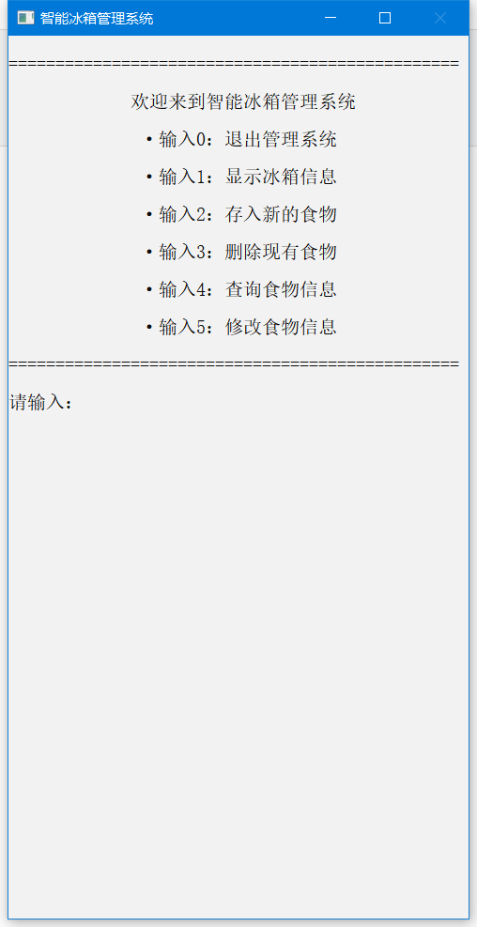
测试用例1：  8  ok  汉字  1 | 当前运行结果：  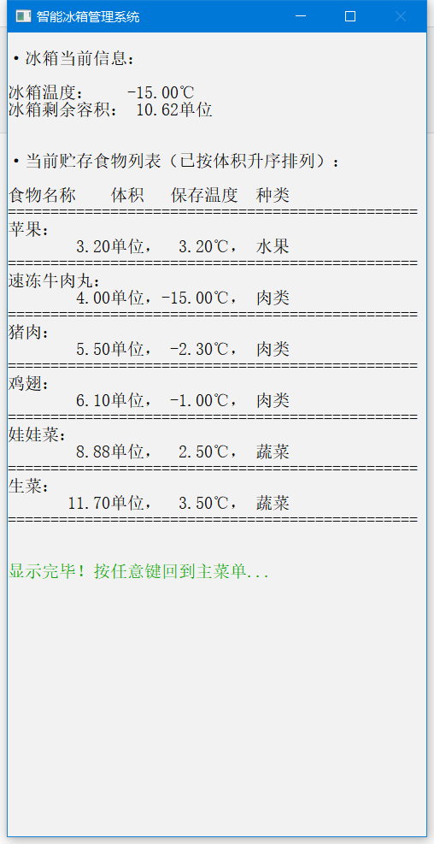
测试用例2：  2  一二三四五一二三四五一二三四五一二三四五食物食物  测试食物  -114.514  -1  0  6.66  ？  汉字  -15.8  3  4  *  2 | 当前运行结果：  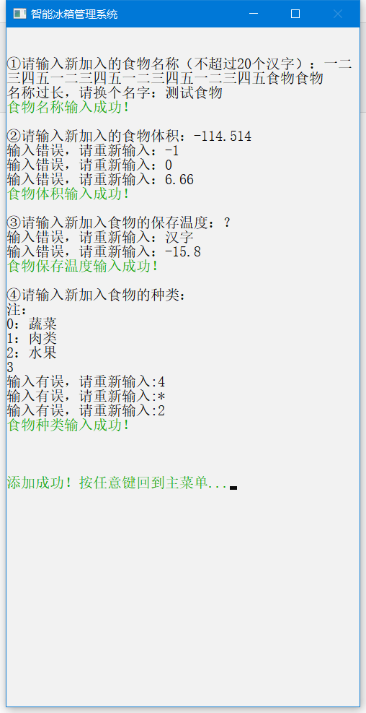
测试用例3：  2  名称  30 | 当前运行结果：  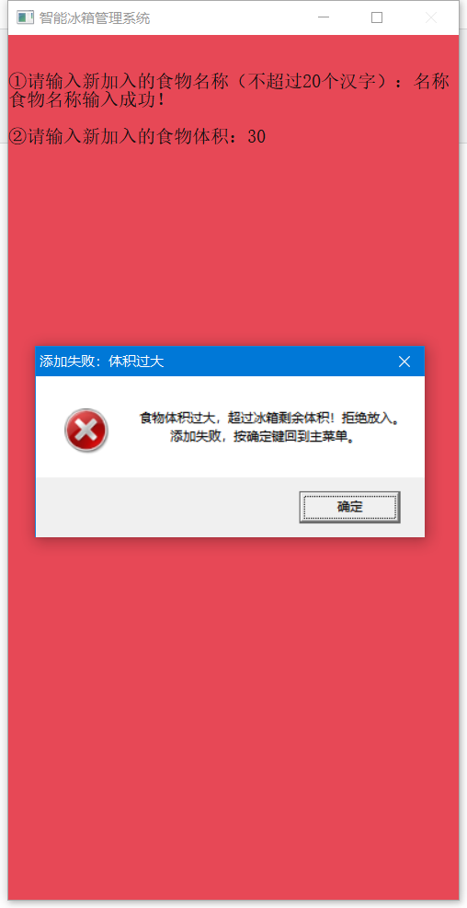
测试用例4：  2  很冷的食物  0.1  -114514 | 当前运行结果：  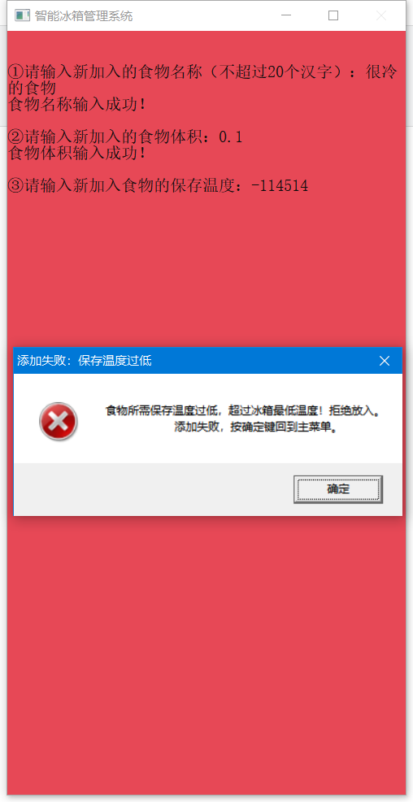
测试用例5：  3  测试食物 | 当前运行结果：  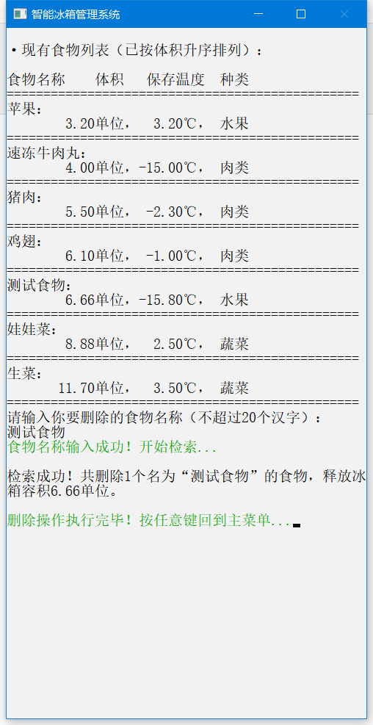
测试用例6：  4  5  ？  **  0 | 当前运行结果：  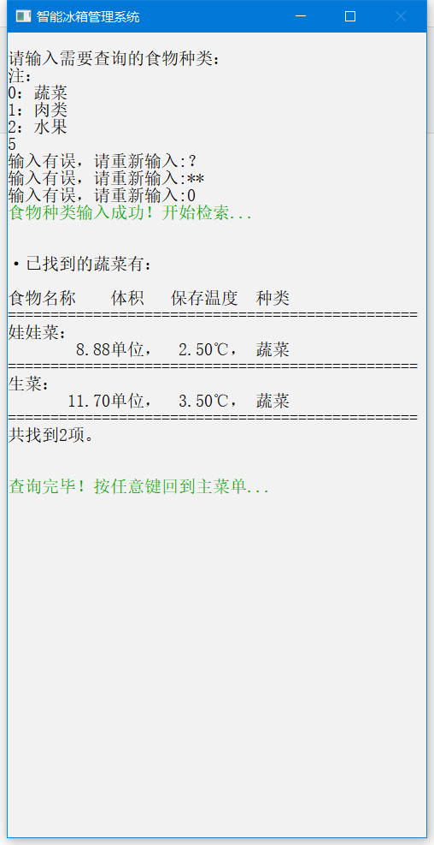
测试用例7：  5  7  0  汉字  2  A  2  -12.5 | 当前运行结果：  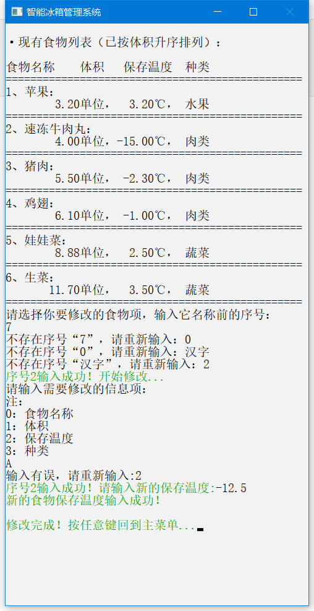
测试用例8.1：  2  苹果  3.2  3.200  2  测试用例8.2：  （是）  1  Data.dat数据文件现有内容：  速冻牛肉丸 4.000000 -12.500000 1  猪肉 5.500000 -2.300000 1  鸡翅 6.100000 -1.000000 1  苹果 6.400000 3.200000 2  娃娃菜 8.880000 2.500000 0  生菜 11.700001 3.500000 0 | 运行结果8.1：  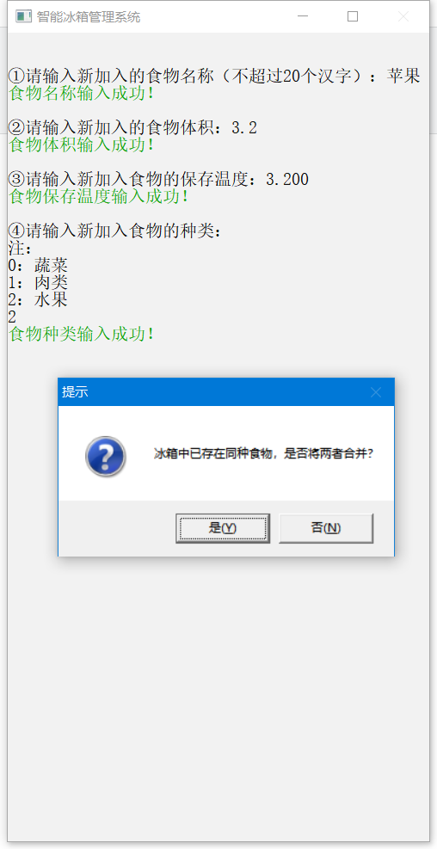  运行结果8.2：  